<토토과> 활동 일지
일시 | 2019년 11월 20일 | 참석자 | 박우진 김희원 이승혁  (윤혜린. 김형규. 김도형은 누리음악회 리허설)
활동주제 | 동아리발표대회 준비 회의
주제 선정 이유 | 동아리발표대회를 3인1조로 나누어 두가지 활동을 준비하는데, 남은 세명의 부원이 한 활동을 준비하기 때문에 상의를 통해 구체적인 활동 내용을 정하기로 했다.
세부 활동 계획 | 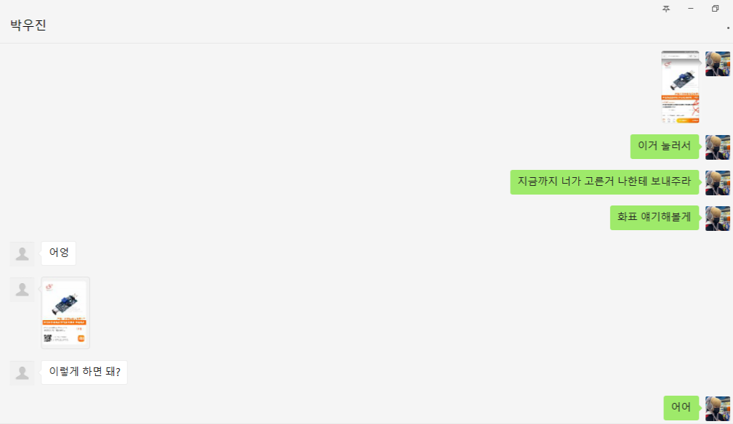  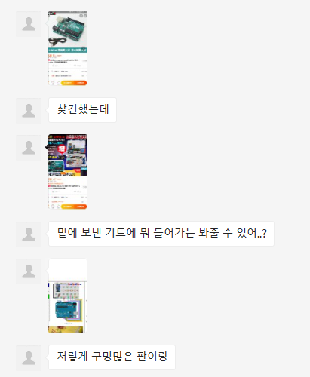  실제 부원들끼리 구체적인 구입 내역을 상의한 내용이다. 동아리발표대회 때 아두이노와 음성인식장치를 이용하여 건반 만들기를 기획하기로 했기 때문에 관련 내역을 찾아보고 가격을 비교하며 어떤 제품을 구입할지 회의하는 장면이다. 실제로 부원들과 상의를 통해 700원 대의 음성인식장치 말고 1원대의 저렴한 음성인식장치를 구매하기로 결정하여 회의를 마쳤다.
평가 | 동아리발표대회까지 얼마 남지 않았고 대다수의 부원들이 리허설로 인해 부재였기 때문에 적절한 활동을 선정하여 시간을 효율적으로 사용하였다. 또한 이번 활동을 통해 활동시 필요한 내역을 제 시간에 구매할 수 있었다.
차시 활동 내용 | 클레이를 이용하여 각 문고리의 에너지 사용량을 조사 및 비교하고 가장 합리적으로 사용할 수 있는 문고리 제안하는 기획서 작성하기

